系统名称：
上海海洋大学研究生部网站及系统建设
系统大致可分为以下功能模块结合组成：
- 美工设计模块
- 网站程序模块
- 学生登陆及管理模块
- 教师登陆及管理模块（仅限研究生在线学习，教师上传课件）
- 教师信息管理模块

2系统概述
为了便于研究生院的老师更好的统计、管理在职研究生和全日制学生信息，展示研究生院的风采及成果；也方便在职研究生、全日制学生能从网络角度更多的了解上海海洋大学研究生院的各项信息，特重新建立“上海海洋大学研究生院网站”及“网站对应系统”的开发；方便教师个人信息管理、学生成绩查询、学生在线提问、学习等；

3技术架构

3.1总体架构
考虑系统的分布式特点和采用模块化设计的需要，系统采用三层体系架构：
表示层：系统通过浏览器或提供与用户的交互平台，并向服务器提交请求，负责处理用户的输入和向用户输出，但并不负责解释其含义。
业务层：用户提交请求后，对用户的数据按照业务逻辑层要求的接口参数封装规则封装用户数据，然后调用业务接口层对外提供的相应命令接口，业务接口层通过对数据进行解析并分别送入不同的逻辑处理并向用户返回处理结果。这一层是上下两层的纽带，它建立实际的数据库连接，根据用户的请求生成检索语句或更新数据库，并把结果返回给前端界面显示。这一层建议以动态链接库的形式存在，它与前端界面通讯的接口符合COM组件标准。
数据层：负责实际的数据存储和检索。数据访问层会将数据转化为数据库可识别的语句（SQL），并访问数据库层。 在本系统中，对于用户而言，可以采用web浏览器访问后台。客户端不直接与数据库进行交互，而是中间层向外提供接口，通过COM/DCOM通讯或者Http等方式与中间层建立连接，再经由中间层与数据库进行交互。这样设计，可以避免为了业务逻辑上的微小变化而迁至整个程序的修改，只需要修改商业逻辑层中的一个函数或一个过程；增强了代码的可重用性。

3.2逻辑结构
系统逻辑结构图如（图1-1）所示。各用户可以通过浏览器访问后台数据。系统采用.NET多层的分布式应用模型，从逻辑上可划分为三大部分：前端的客户端软件、中间层的应用服务和后端的数据存储。所有分析数据都存储在后端的数据库服务器上，计算密集型的任务集中在中间层的应用服务上完成，客户端展现数据及分析后结果。
图1-1 系统逻辑结构图
客户端
业务层
数据层

数据交互
数据库
表示层
界面UI

核心数据分析逻辑

数据文件

数据库

数据库

数据库

数据交互

数据交互
.Net应用服务

HTTP
浏览器

3.3物理结构
系统物理结构图如（图1-2）所示。
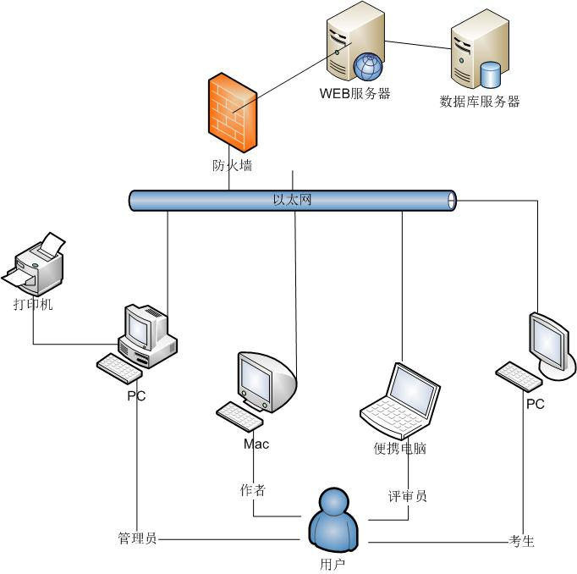
图1-2 系统物理结构图

3.4软件平台
本系统采用Windows .NET平台开发，使用B/S架构，具有灵活的定置扩展功能，让用户在使用的过程中只需要点击鼠标就可以完成多数工作，实现工作流的顺利完成。系统中无须安装特别的软件，通过WWW浏览器即可以进行操作。这样不仅把用户所有的应用都统一到了WWW界面上，而且系统易于安装和维护，当软件需要升级的时候，管理员只需要在服务器上进行升级，无须在客户端安装额外的软件，极大地减少了系统维护的工作量。

3.4.1开发工具
- 操作系统采用Windows2008 Server。
- 数据库采用MS SQL Server。安装实施时可选择与WEB服务器共同运行或另外购置服务器。
- Web服务器选择Microsoft Internet Information Server(IIS)。所有的业务逻辑层程序都将部署在Web服务器上。它是软件系统中的核心。
- 开发工具选择Microsoft Visual Studio 2008。使用ASP.NET(C#)编程语言。

3.4.2运行环境

硬件环境：
PC兼容机Intel x86（建议CPU主频2800HZ以上）、至少512MB RAM（建议1024M以上）、至少36GB磁盘空间（建议72G以上）

软件环境：
服务器端： 操作系统Windows 2003 Server或以上；IIS6.0或以上；支持.NET Framework 3.5或以上版本；数据库Microsoft SQL Server 9.0以上。
客 户 端：WEB浏览器Microsoft Internet Explorer 9.0或以上、支持Firefox、Chrome、Safari、Opera，浏览最低分辨率：1024 x768。

4功能模块设计

4．1系统角色及权限
  - 超级管理员：系统指定（具备所有网站和系统信息功能的管理权限）
  - 栏目管理员：由超级管理员指定，分配不同权限给不同的栏目管理员，最大可细分至二级栏目；
  - 课件教师：由超级管理员分配，教师登陆后可在指定栏目下上传课件；
  - 普通教师：由超级管理员分配，教师登陆后可修改个人信息；
  - 在职研究生：由超级管理员分配，在职研究生登陆后可以在线咨询、在线学习等；
  - 全日制学生：由超级管理员分配，全日制学生登陆后可以在线咨询、在线学习、填写就业派遣表、成绩查询等；

4.2网页美工设计模块
根据前期对首页初步的设想，初步确定首页的栏目和网站的导航栏目如下；
一级栏目 | 二级栏目 | 说明
首页 | 招生信息  学位信息  培养信息  学工信息  博士后流动站  友情链接  快速通道  图片  专题信息（新增同样为招生、培养、学位等大分类下的专题信息） | 网站首页展示内容
概况信息 | 教育概况（Y）  机构设置（Y）  工作职能（Y）  联系方式
招生 | 新闻与公告  管理文件与下载专区  招生简章  招生文件  招生平台  信息查询  在线咨询
培养 | 新闻与公告  管理文件与下载专区  教学信息  -选课手册  -研究生基础前沿课程  -导师实验课程  培养方案（Y）  创新能力培养项目  海外交流访学项目  -项目介绍  -项目成果展示  研究生在线学习
学位 | 新闻与公告  管理文件与下载专区  学位点  导师遴选  学位信息年报系统（链接）  上海市学位论文盲审（链接）
导师信息 | 导师名单
学生工作 | 新闻与公告  管理文件与下载专区  事务管理  -评奖评优  -困难资助  创新创业平台  职业规划与就业  就业派遣  -档案派发相互核实匹配关系  -就业信息上报  -生源地信息核实  研究生会-链接  心理健康教育  科技文化社团联盟
博士后流动站 | 新闻与公告  管理文件与下载专区  招生简章  中国博士后（链接）  21世纪人才网（链接）
在职研究生 | 新闻与公告  管理文件与下载专区  教学信息  培养环节  学位环节  研究生在线学习
国际合作交流
管理文件 | 招生文件  培养文件  学位文件  学工文件  办事指南  下载专区

4.3教师、学生账号导入管理模块
超级管理员分别给课件教师、普通教师、在职研究生、全日制学生分配生成不同的账号，可以使用表格导入，课件教师、普通教师、在职研究生、全日制学生根据分配的账号登陆，工作流程如图所示：

- 课件教师账号管理模块------流程图
超级管理员添加课件教师账号
课件教师根据账号登陆
课件教师根据账号登陆

上传课件到指定的栏目下面；
管理课件，可添加、删除、修改

需要讨论的是：课件老师上传课件时是否需要通过栏目管理员审核后才可以显示？

- 普通教师账号管理模块------流程图
超级管理员添加普通教师账号
普通教师根据账号登陆
普通教师可以在后台编辑自己的简历，包括个人介绍、学习经历、工作经历、科研成果等；确定后在前台显示；

- 在职研究生账号管理模块------流程图
超级管理员添加在职研究生账号
在职研究生根据账号登陆
在职研究生可以在后台提交在线咨询，查看回答；下载课件等；

- 全日制学生账号管理模块------流程图
在职研究生可以在后台提交在线咨询，查看回答；下载课件、填写就业派遣表格、查询成绩、宿舍等；
超级管理员添加在职研究生账号
在职研究生根据账号登陆

需要讨论的是：各类表格的字段；学生凭什么查询信息；
会员添加：超级管理员可以后台添加课件教师、普通教师、在职研究生、全日制学生账号，可以对课件教师、普通教师、在职研究生、全日制学生的账号及信息进行修改、禁用等相关操作。超级管理员账号添加完成后，系统会自动发送一封邮件到课件教师、普通教师、在职研究生、全日制学生联系人邮箱中，告知用户名、密码及登陆地址；
需要讨论的：课件教师、普通教师、在职研究生、全日制学生账号的字段；

4.4功能细节模块
4.4.1 在线咨询模块：学生登陆后可在后台提交问题，栏目管理员查看问题，回答后，可选择是否需要在前台显示问答内容；案例如下：
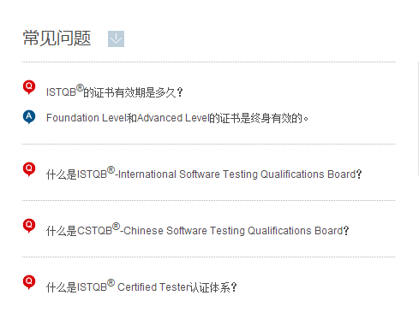
4.4.2 课件下载模块：课件教师在后台上传课件到课件下载栏目，学生登陆后可下载课件，课件格式包括pdf、ppt、word；
4.4.3 学生工作模块：包含就业派遣、档案派发、生源地信息核实，学生登陆后可填写就业派遣、档案派发、生源地信息核实的相关表格，并提交上传至栏目管理员处，栏目管理员可查看、导出信息；
4.4.4 查询模块：包含成绩查询、宿舍查询、奖助金查询；首先栏目管理员信息导入数据库中，全日制学生可在输入身份证或者学号后查询各项内容，此三类查询需确定同样的查询字段学生才可以在查询中同时查询到三项内容；（另外是否可以做到，学生登陆自己的后台后不用点击查询就可以看到自己的当学期成绩、宿舍、奖助金？）

5.网站及系统建设报价
5.1网站部分：
网站部分 | 项目 | 备注 | 费用
美工部分 | 首页设计制作 | 功能归划和页面艺术化以及整体风格设计，从设计到切图制作，不含flash设计
美工部分 | 二级页面设计制作 | 同首页设计风格，具体修改内部版式
程序制作部分 | 数据库搭建 | 整个网站的数据库搭建（包含查询的数据库）
程序制作部分 | 文章发布管理模块 | 后台可以管理前台页面展示的所有信息
程序制作部分 | 栏目分类管理模块 | 后台可以新增栏目的分类，如新增类型或时间的分类
程序制作部分 | 信息管理功能 | 可以对添加的信息增加删除修改等操作
程序制作部分 | 管理员设置模块 | 设置管理员账号可以对网站后台进行动态更新,最高可设置到二级栏目
 | 英文版本
 |  | 总价

5.2系统制作部分
网站部分 | 项目 | 备注 | 费用
美工部分 | 首页设计制作 | 功能归划和页面艺术化以及整体风格设计，从设计到切图制作，不含flash设计
程  序  制  作  部  分 | 数据库搭建 | 整个网站的数据库搭建
程  序  制  作  部  分 | 账号分配模块 | 超级管理员可以管理课件教师、普通教师、在职研究生、全日制学生账号，添加、删除、修改信息；
程  序  制  作  部  分 | 在线咨询模块 | 学生登陆后可在后台提交问题，栏目管理员回答
程  序  制  作  部  分 | 课件下载模块 | 课件教师在后台上传课件到课件下载栏目，学生登陆后可下载课件
程  序  制  作  部  分 | 学生工作模块 | 包含就业派遣、档案派发、生源地信息核实，学生登陆后可填写就业派遣、档案派发、生源地信息核实的相关表格，并提交上传至栏目管理员处，栏目管理员可查看、导出信息
程  序  制  作  部  分 | 查询模块 | 包括成绩、宿舍、奖助金三大类查询功能；
程  序  制  作  部  分 | 导师简历管理 | 导师有一个账号登陆后，可自行修改、添加自己的工作经历、研究成果、获奖情况等；
程  序  制  作  部  分 |  | 总费用

